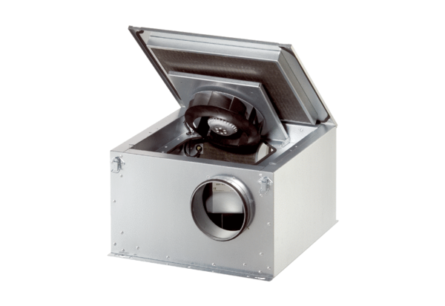Schallgedämmte Lüftungsbox ESR 12 ECVerpackungseinheit: 1 StückSortiment: E
Artikelnummer: 0080.0084Hersteller: MAICO

